# BAB II

**INSTALASI JAVA & NETBEANS**

## Tujuan Praktikum

Adapun tujuan dari praktikum ini adalah:

1. Mahasiswa dapat memahami fungsi dan kegunaan Java Development Kit (JDK)
2. Mahasiswa dapat menginstal dan mengkonfigurasi Java Development Kit (JDK) pada sistem operasi
3. Mahasiswa dapat menginstal Integrated Development Environment (IDE) NetBeans
4. Mahasiswa dapat membuat dan menjalankan project sederhana menggunakan NetBeans

## Dasar Teori

Berdasarkan judul dan tujuan praktikum, adapun beberapa dasar teori yang didapatkan yaitu

* + 1. **Java**

Java adalah bahasa pemrograman berorientasi objek yang pertama kali dikembangkan oleh James Gosling di Sun Microsystems pada tahun 1995. Salah satu keunggulan utama Java adalah sifat portability-nya melalui Java Virtual Machine (JVM), sehingga program yang ditulis sekali dapat dijalankan di berbagai platform (Schildt, 2018:5).

## Java Development Kit (JDK)

Java Development Kit (JDK) merupakan perangkat lunak yang berisi seluruh komponen yang dibutuhkan untuk mengembangkan aplikasi berbasis Java. Di dalam JDK terdapat compiler (javac), Java Runtime Environment (JRE), serta berbagai utilitas lain yang digunakan untuk debugging dan dokumentasi API. Proses kompilasi kode sumber menjadi bytecode tidak dapat dilakukan tanpa adanya JDK (Deitel & Deitel, 2017:12).

## Integrated Development Environment (IDE)

IDE adalah lingkungan kerja terpadu yang menyediakan editor kode, compiler, debugger, serta manajemen proyek dalam satu aplikasi. Dengan menggunakan IDE, programmer dapat menulis, menguji, dan menjalankan program secara lebih efisien (Pressman, 2015:35).

## NetBeans

Apache NetBeans merupakan salah satu IDE populer untuk pengembangan aplikasi Java. NetBeans mendukung banyak bahasa pemrograman, memiliki code editor yang pintar, GUI Builder untuk membuat antarmuka grafis, serta integrasi dengan Maven dan Git. IDE ini awalnya dikembangkan oleh Sun Microsystems, kemudian menjadi proyek open-source di bawah naungan Apache Software Foundation (Suprayogi, 2020:22).

## Hasil dan Pembahasan

Hasil dan pembahasan yang diperoleh dari praktikum ini yaitu:

## Instalasi Java Development Kit (JDK)

Hasil praktikum yang telah dilakukan adalah:

1. Buka website untuk download JDK 24 melalui URL <https://www.oracle.com/java/technologies/downloads/#jdk24-windows>.
2. Selanjutnya pilihlah opsi download berdasarkan sistem operasi yang dimiliki. Misal pada contoh kali ini yaitu sistem operasi Windows, lalu klik link download dengan opsi “x64 Installer”.

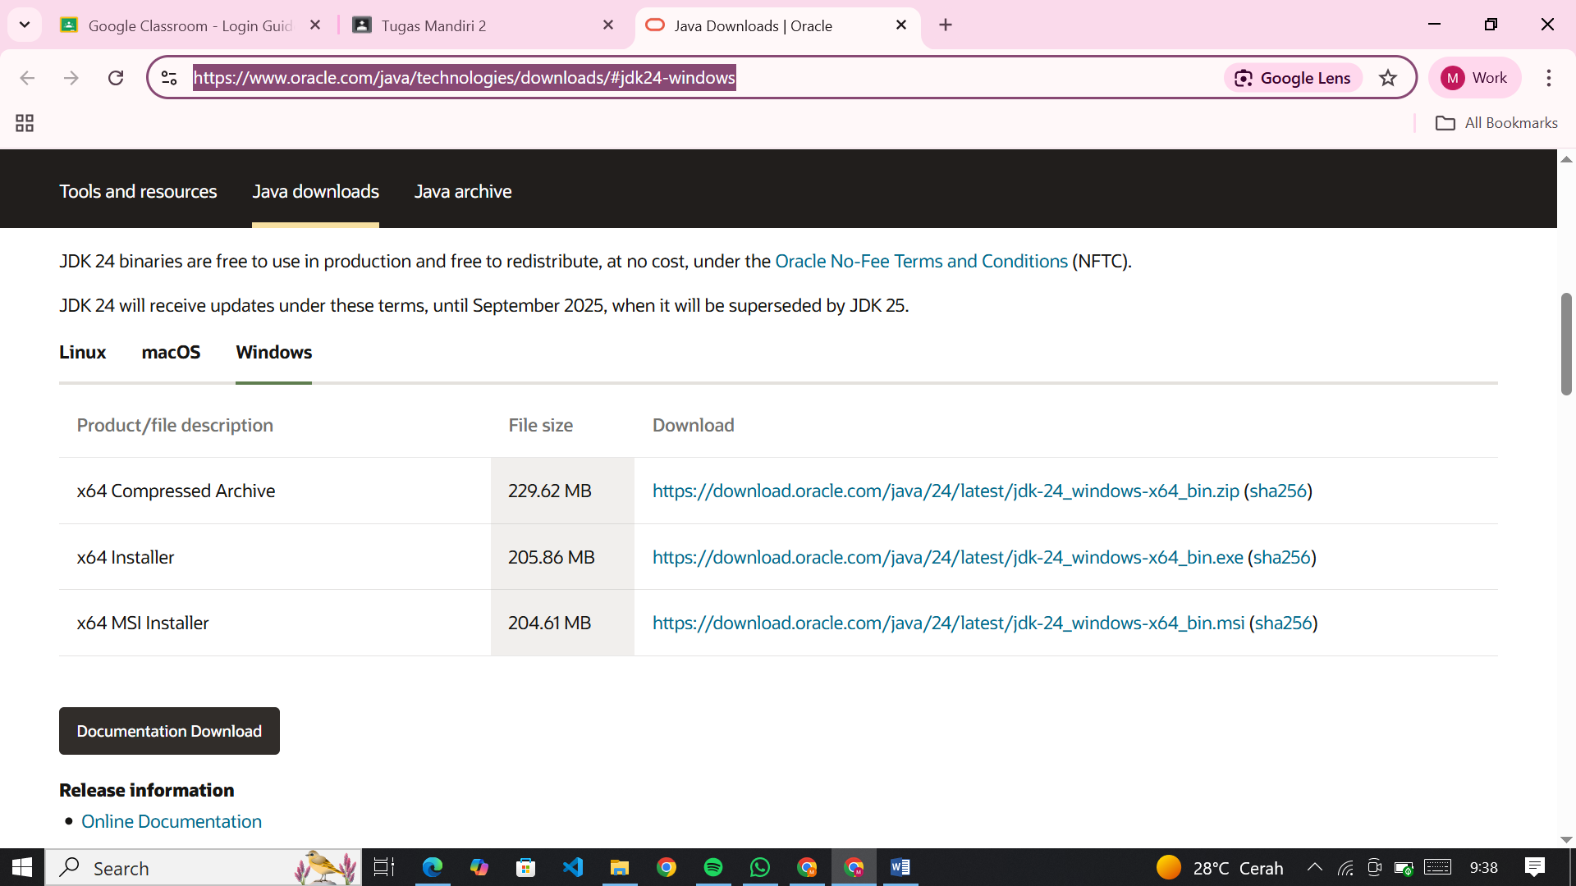

Gambar 1.1 Menu pilihan download untuk Windows

1. Setelah download selesai, buka file yang telah di download hingga tampilan seperti Gambar 1.2, kemudian klik next.

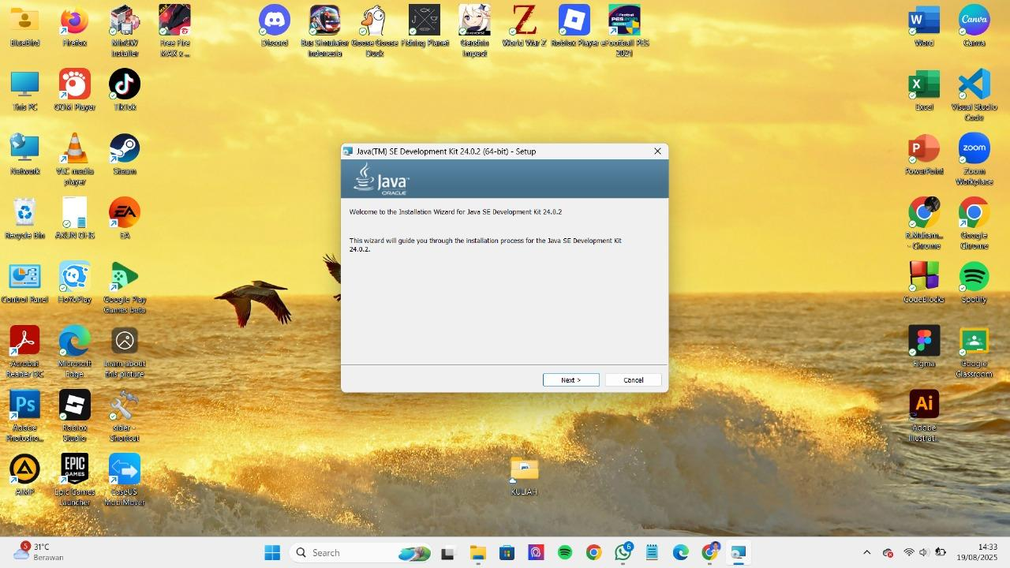

Gambar 1.2 Tampilan awal installer JDK

1. Selanjutnya terdapat pengaturan untuk mengatur lokasi penyimpanan JDK. Pastikan lokasinya berada pada drive C karena NetBeans akan mencari JDK pada lokasi default, setelah itu klik next.

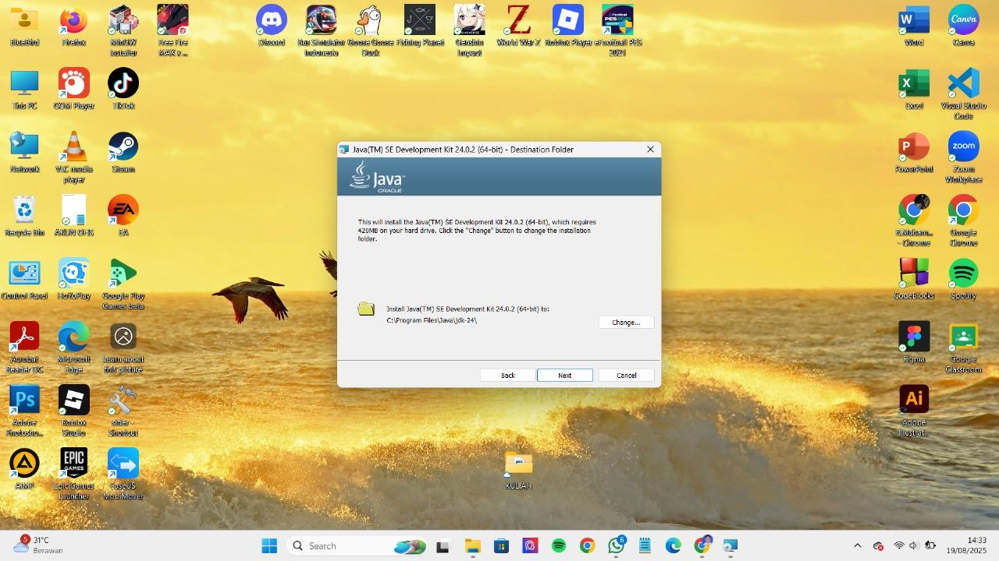

Gambar 1.3 Lokasi penyimpanan JDK

1. Jika telah muncul halaman seperti pada Gambar 1.3 berarti proses instalasi JDK telah selesai, kemudian klik close.

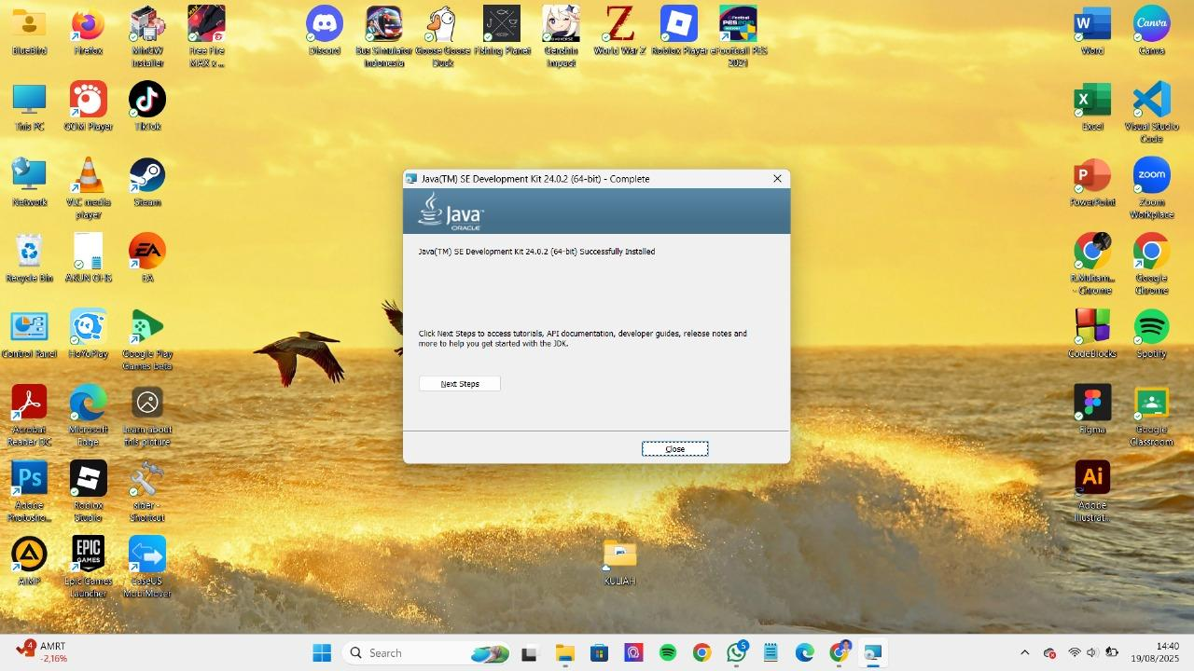

**Gambar 1.4** Instalasi JDK selesai

## Instalasi IDE Apache NetBeans

Hasil praktikum yang telah dilakukan adalah:

1. Buka website dengan URL <https://netbeans.apache.org/front/main/download/nb25/>, lalu klik [Apache-NetBeans-25-bin-windows-x64.exe](https://archive.apache.org/dist/netbeans/netbeans-installers/25/Apache-NetBeans-25-bin-windows-x64.exe) ([SHA-512](https://archive.apache.org/dist/netbeans/netbeans-installers/25/Apache-NetBeans-25-bin-windows-x64.exe.sha512), [PGP ASC](https://archive.apache.org/dist/netbeans/netbeans-installers/25/Apache-NetBeans-25-bin-windows-x64.exe.asc)) untuk download installer Apache NetBeans.

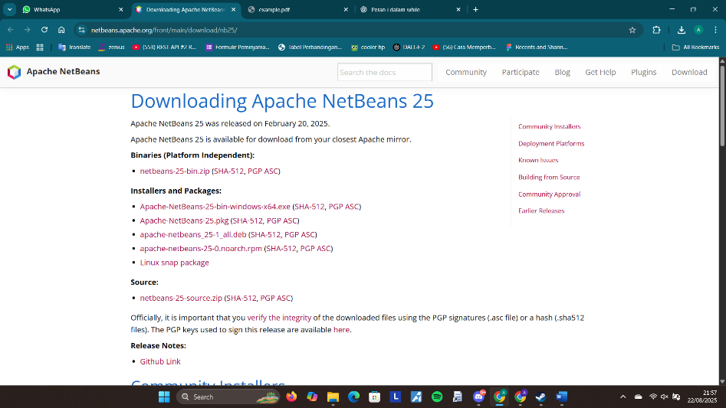

**Gambar 1.5** Website Apache Netbeans

1. Klik kiri dua kali installer yang sudah di download, setelah itu klik next

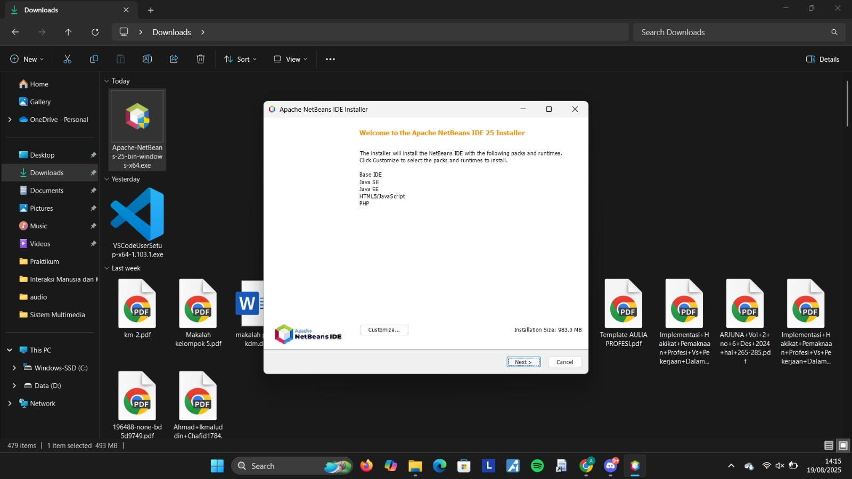

**Gambar 1.6** Tampilan awal installer NetBeans

1. Centang pada kotak terms and condition, lalu klik next

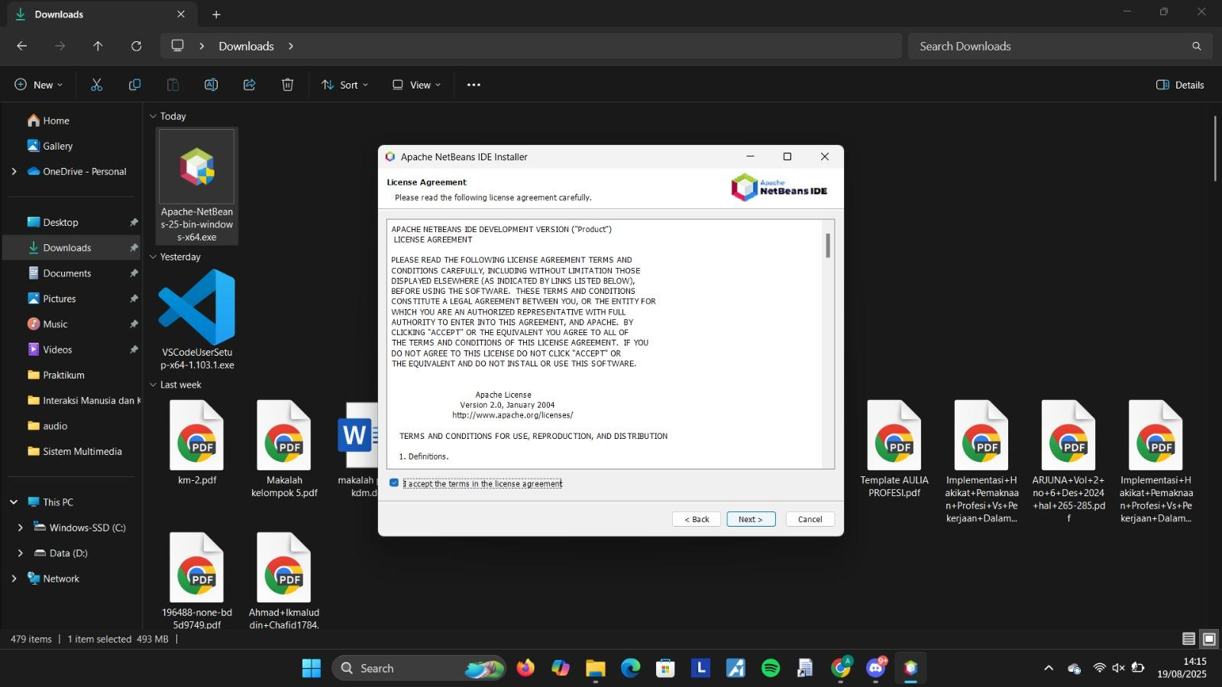

**Gambar 1.7** Terms and condition

1. Pilih lokasi penyimpanan IDE, namun untuk lokasi penyimpanan JDK jangan ditukar dan pastikan JDK tersebut merupakan JDK 24 sesuai yang telah kita install serta berada dalam drive system yang umumnya drive C

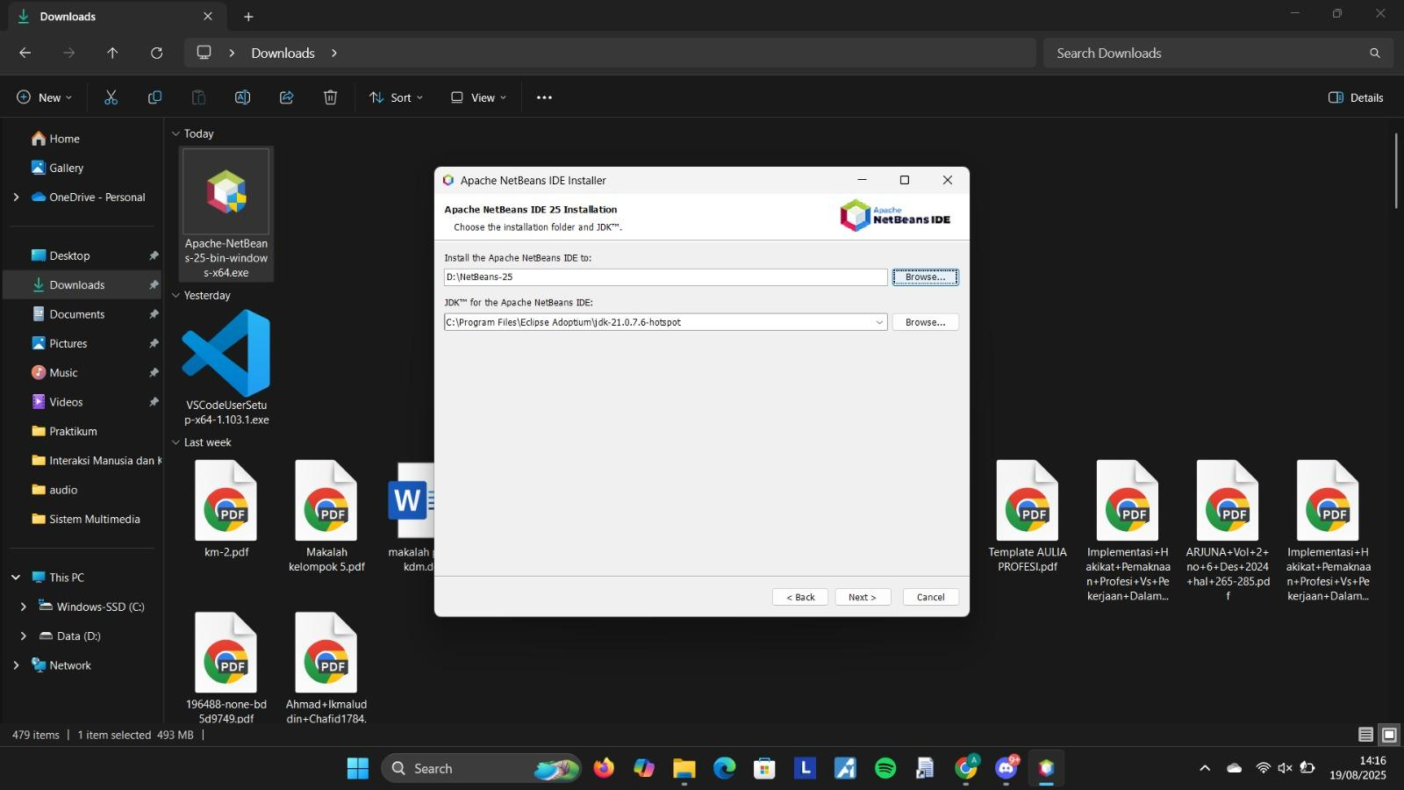

**Gambar 1.8** Lokasi penyimpanan

1. Pastikan total ukuran instalasi cukup di dalam drive yang dipilih pada tahap sebelumnya, setelah itu klik install

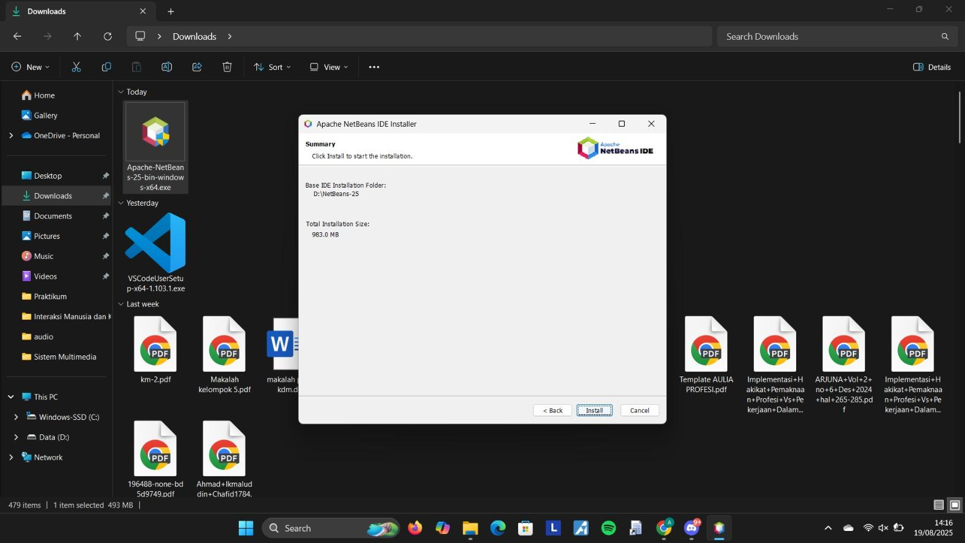

**Gambar 1.9** Konfirmasi instalasi

1. Jika halaman pada Gambar 1.10 muncul berarti proses instalasi selesai, setelah itu klik finish

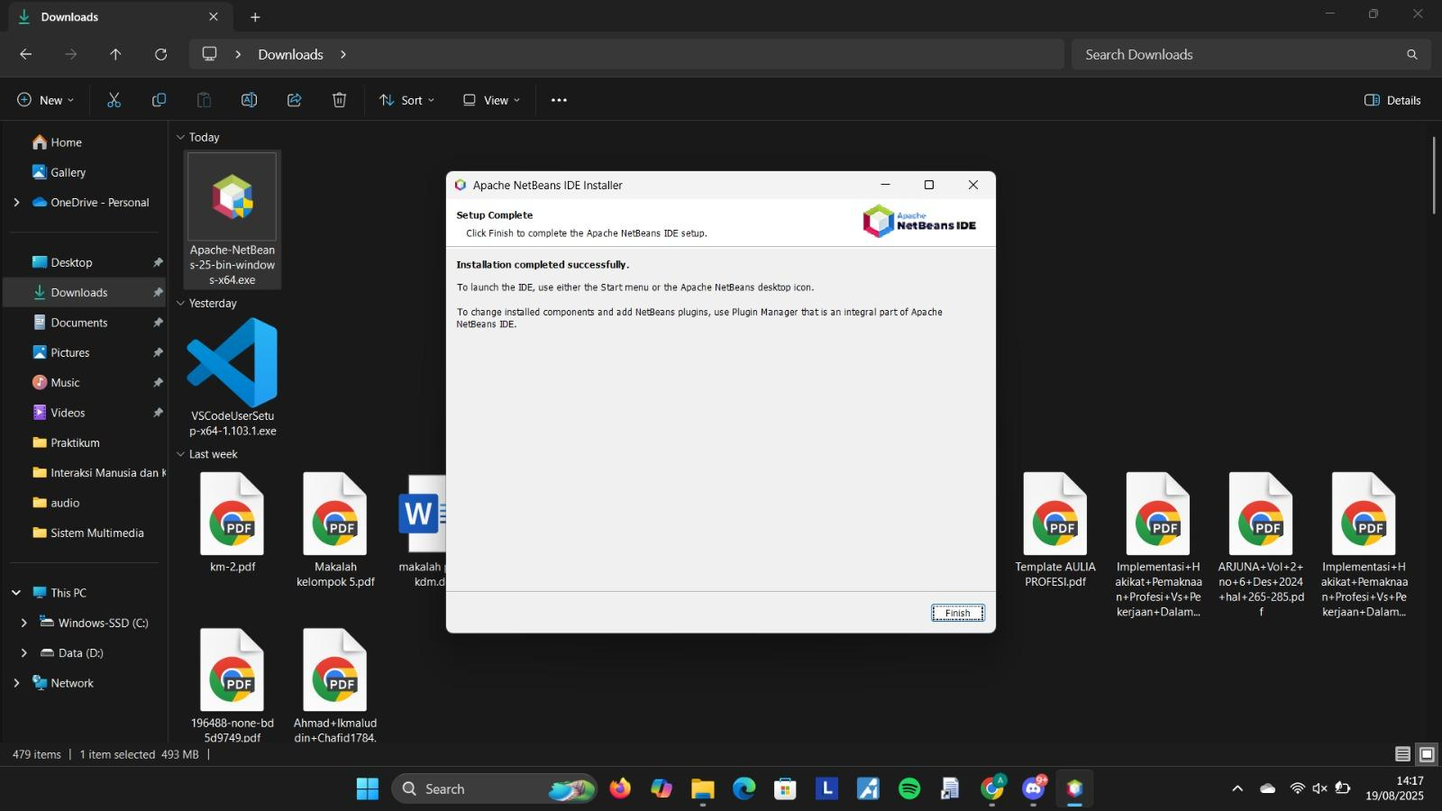

**Gambar 1.10** Instalasi selesai

## Membuat Project Sederhana di NetBeans

Hasil praktikum yang telah dilakukan adalah:

1. Buka IDE Apache NetBeans dan tunggu loading hingga halaman seperti pada Gambar 1.11 muncul. Pada halaman ini klik New Project

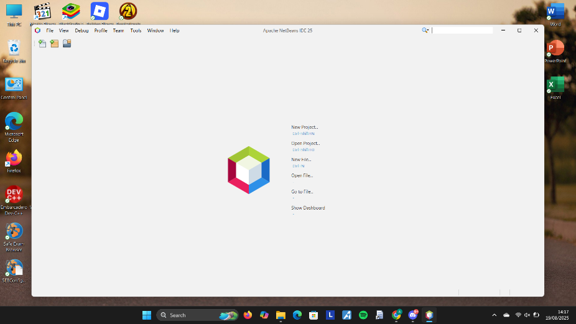

**Gambar 1.11** Tampilan awal NetBeans

1. Pilih Java with Maven dan Java Application. Kemudian klik next

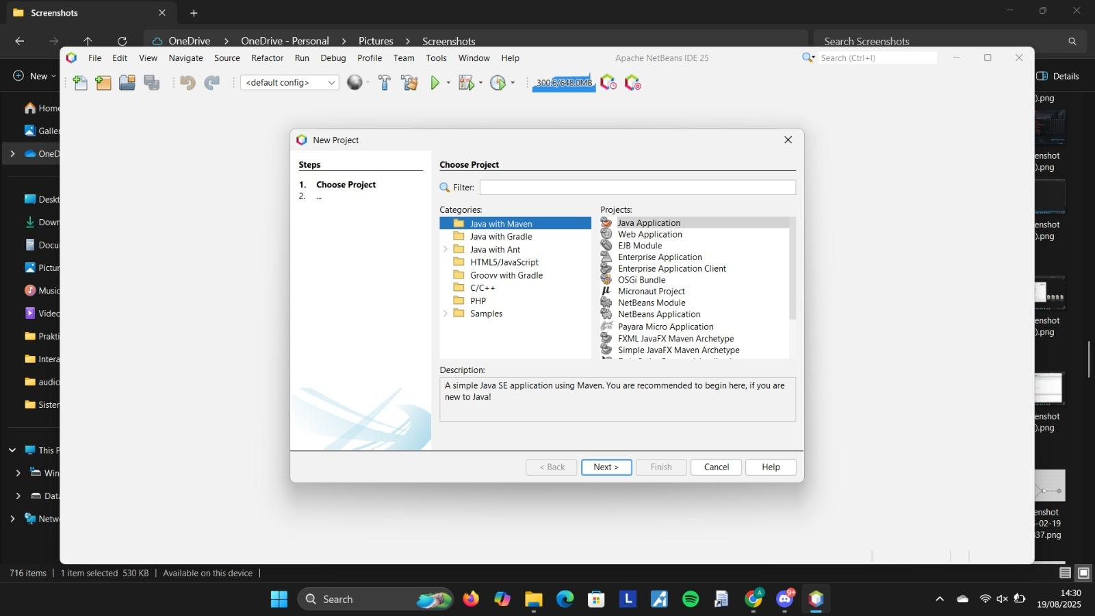

**Gambar 1.12** Kategori proyek

1. Ubah nama proyek sesuai keinginan dan pilih lokasi penyimpanan proyek, setelah itu klik finish

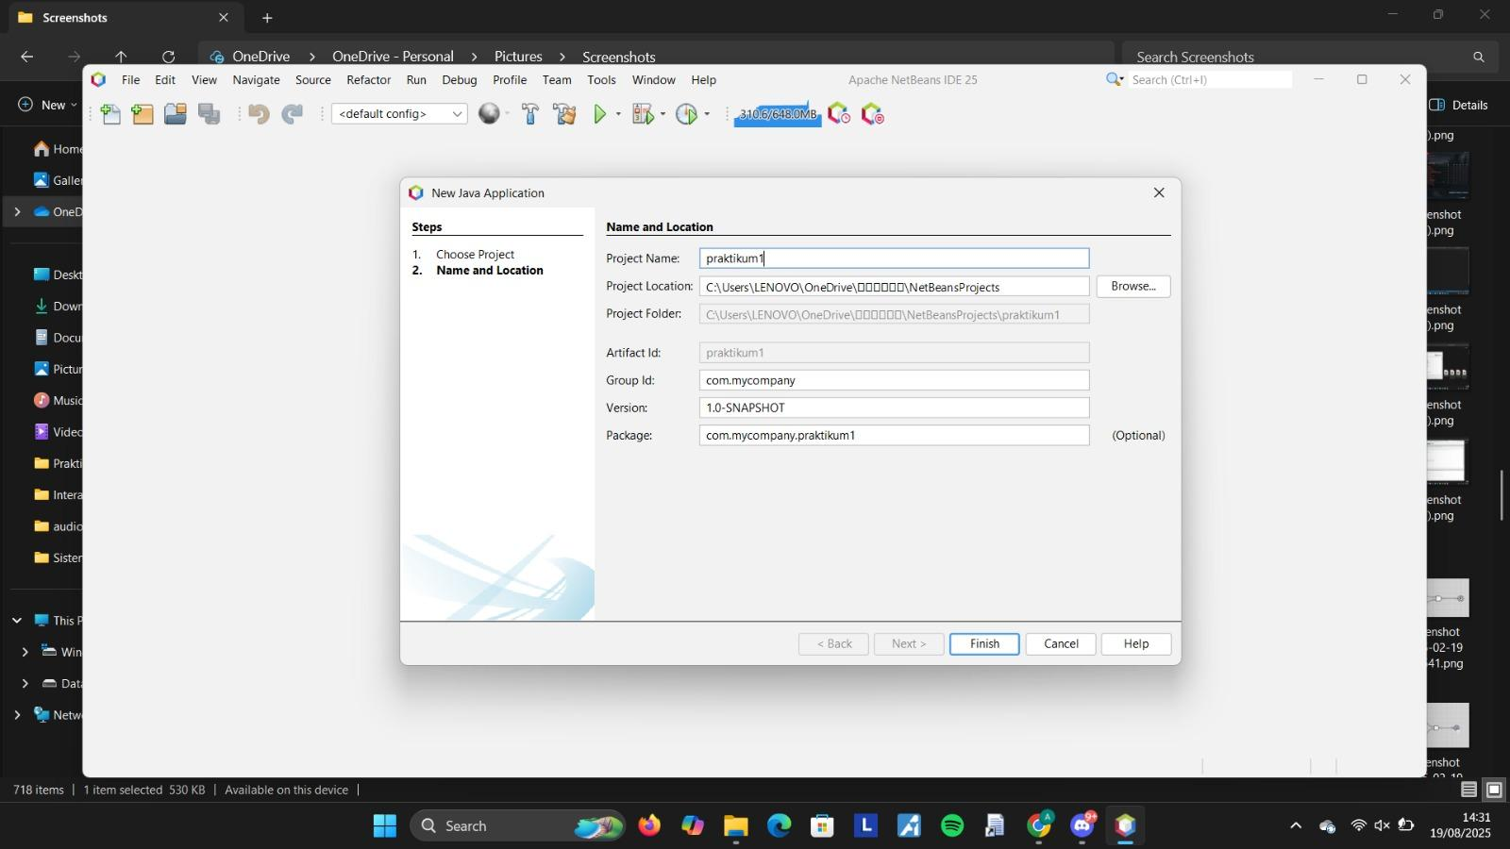

**Gambar 1.13** Nama dan lokasi proyek

1. Setelah proyek dibuat, IDE memberikan program singkat untuk menampilkan tulisan “hello world”

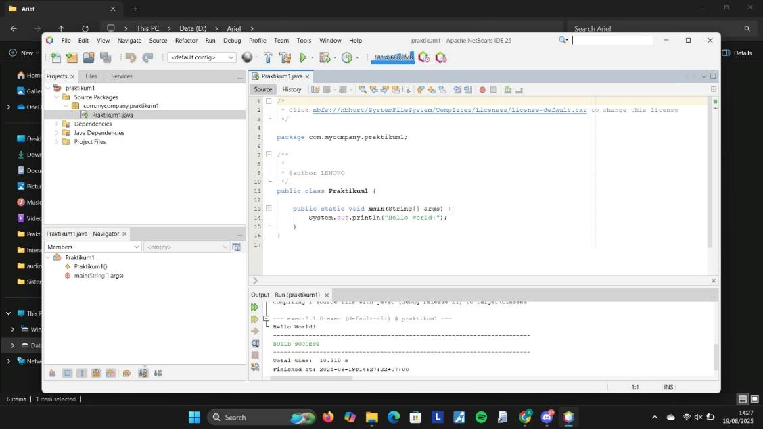

**Gambar 1.14** File class java

1. Tulisan yang akan ditampilkan bisa diganti, pada tahap ini tulisan diganti menjadi nama dan nim penulis seperti pada Gambar 1.15.

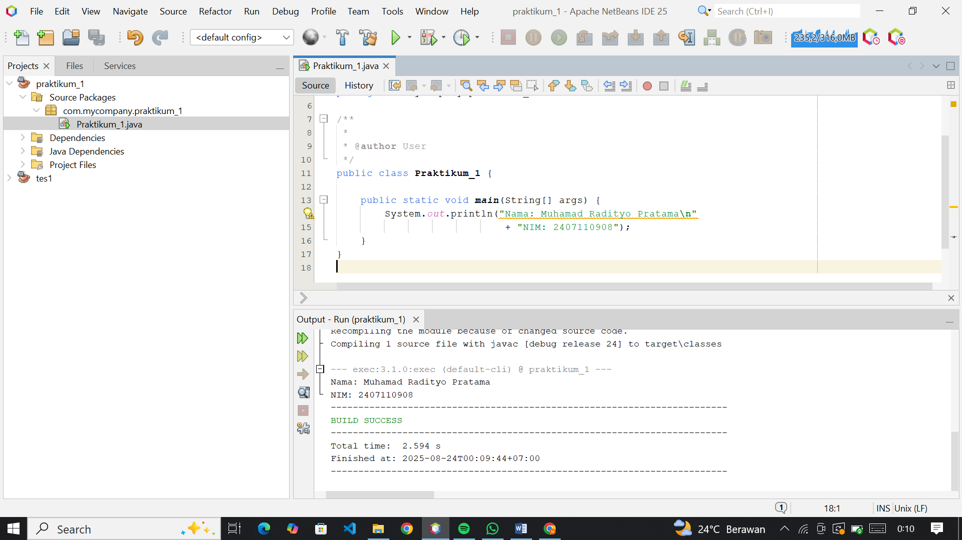

**Gambar 1.15** Modifikasi proyek sederhana

1. Jalankan program dengan klik F6 atau ikon run program pada navigation bar. Kemudian output dapat dilihat pada bagian bawah source code dan akan menampilkan output seperti pada Gambar 1.16.

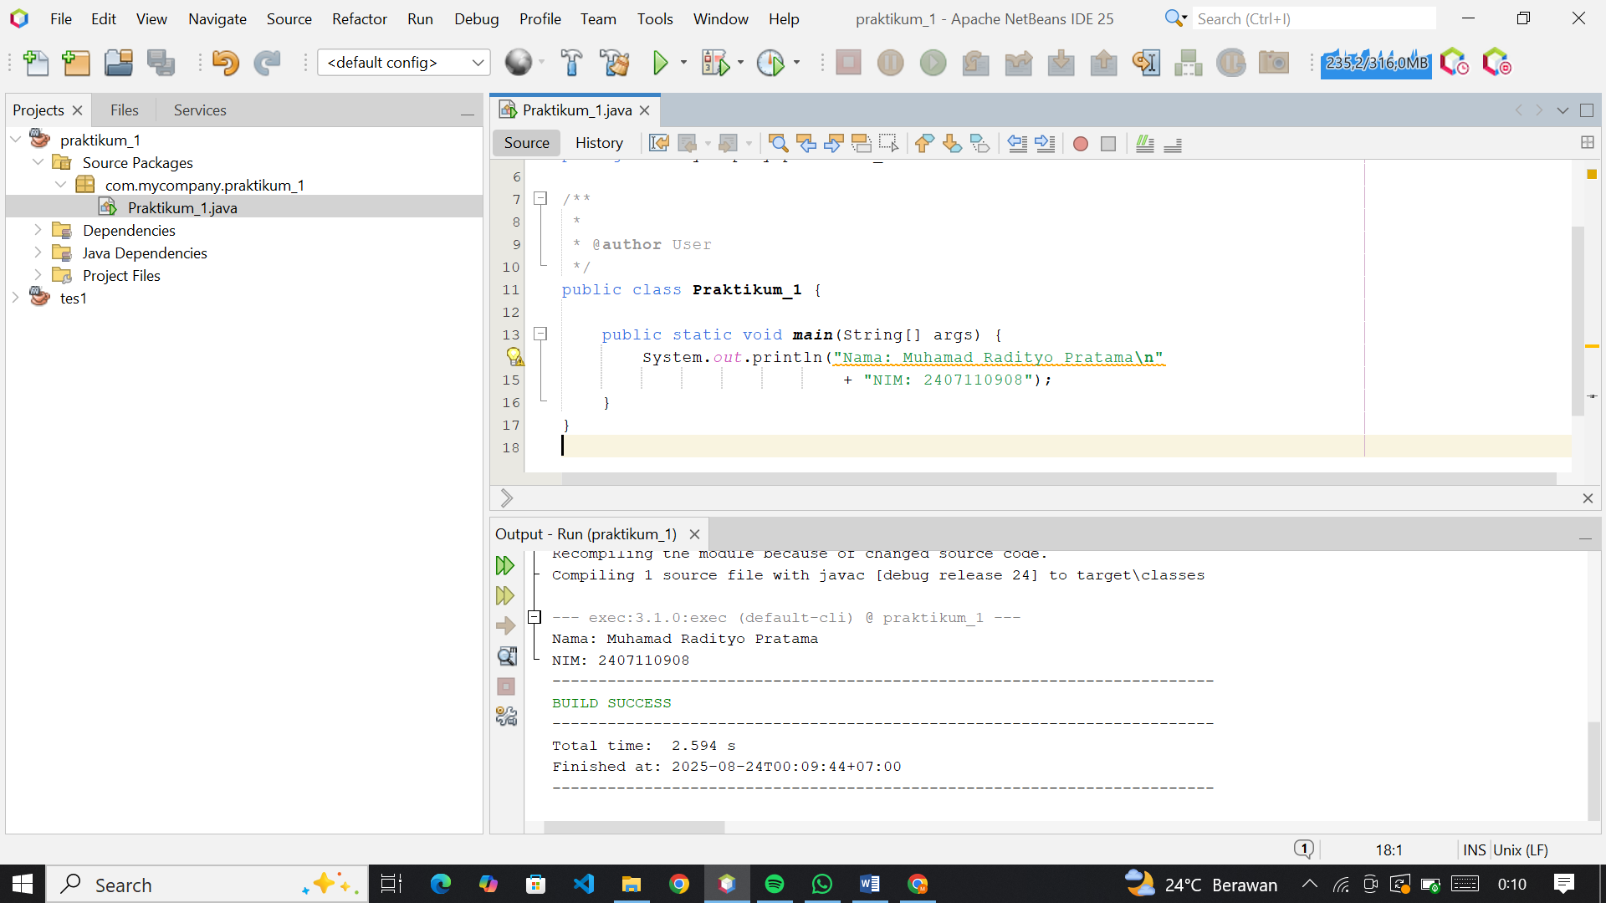

**Gambar 1.16** Output proyek sederhana

# DAFTAR PUSTAKA

Deitel, P. J. & Deitel, H. M. (2017). *Java: How to Program (10th Edition)*. Pearson Education, New Jersey.

Pressman, R. S. (2015). *Rekayasa Perangkat Lunak: Pendekatan Praktisi (Edisi 7, Buku 1)*. Andi Offset, Yogyakarta.

Schildt, H. (2018). *Java: The Complete Reference (10th Edition)*. McGraw-Hill Education, New York.

Suprayogi, D. (2020). *Pemrograman Java dengan NetBeans*. Informatika, Bandung.